Reflexión sobre los diseños de arquitecturas

* Escenarios de calidad
* Escenario 1

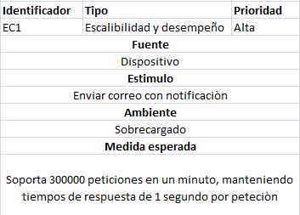

Este escenario de calidad no se logró cumplir, pues a partir de aproximadamente 20000 peticiones se comenzó a ver que no a todas se les dio respuesta y que además el tiempo de solución en algunas de ellas era demasiado alto (más de 1 segundo).

La solución propuesta para este fallo es acoplar más maquinas y un distribuidor de carga que se encargue de manejar todas las peticiones que llegan, de manera que a cada máquina se le asigne un número similar de peticiones. De esta forma es seguro que el número de peticiones que lograremos manejar aumentará significativamente.

Comparación de resultados

La siguiente tabla muestra los resultados obtenidos para diferente número de peticiones. Cabe resaltar que a pesar de que el resultado esperado era el descrito en el escenario 1 (EC1) no se probó con tantas peticiones pues mucho antes ya se obtuvo error.

